**第二学期**

|  |  |  |  |  |  |  |
| --- | --- | --- | --- | --- | --- | --- |
|  |  |  |  |  |  |  |
| Group No. | PART 1 | | | | | PART 2 |
| **L** | **R** | **E** | **α1** | **α2** | **C** |
| **6** | 5mH | 1Ω | -400V | 85° | 170° | 5.5mF |
|  |  |  |  |  |  |  |

这个研讨会由两部分组成。第1部分和第2部分都涉及模拟，建议使用Simulink。（PSIM、Saber或其他软件可供选择）

对于部件1和部件2，交流侧三相电压源具有以下规格：

**相对交流中性点电压均方根值：220V**

**（即线间电压均方根值：380V）**

**线路频率：50Hz**

**第1部分三相全桥整流器（晶闸管）**

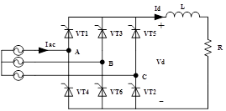   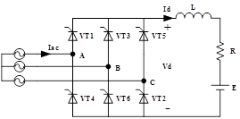

图1（a）整流模式1（b）主动反转模式

在这一部分中，以三相全桥整流器（晶闸管型）为例进行了仿真。每组将分配一组参数（L、R、E）和相移角α，根据这些参数，您需要：

1） 进行模拟和分析：

●  系统是否在整流模式下工作（AC/DC）

**或者**有源逆变模式（DC/AC）

●  每个晶闸管的驱动信号顺序

●  各晶闸管的通断状态

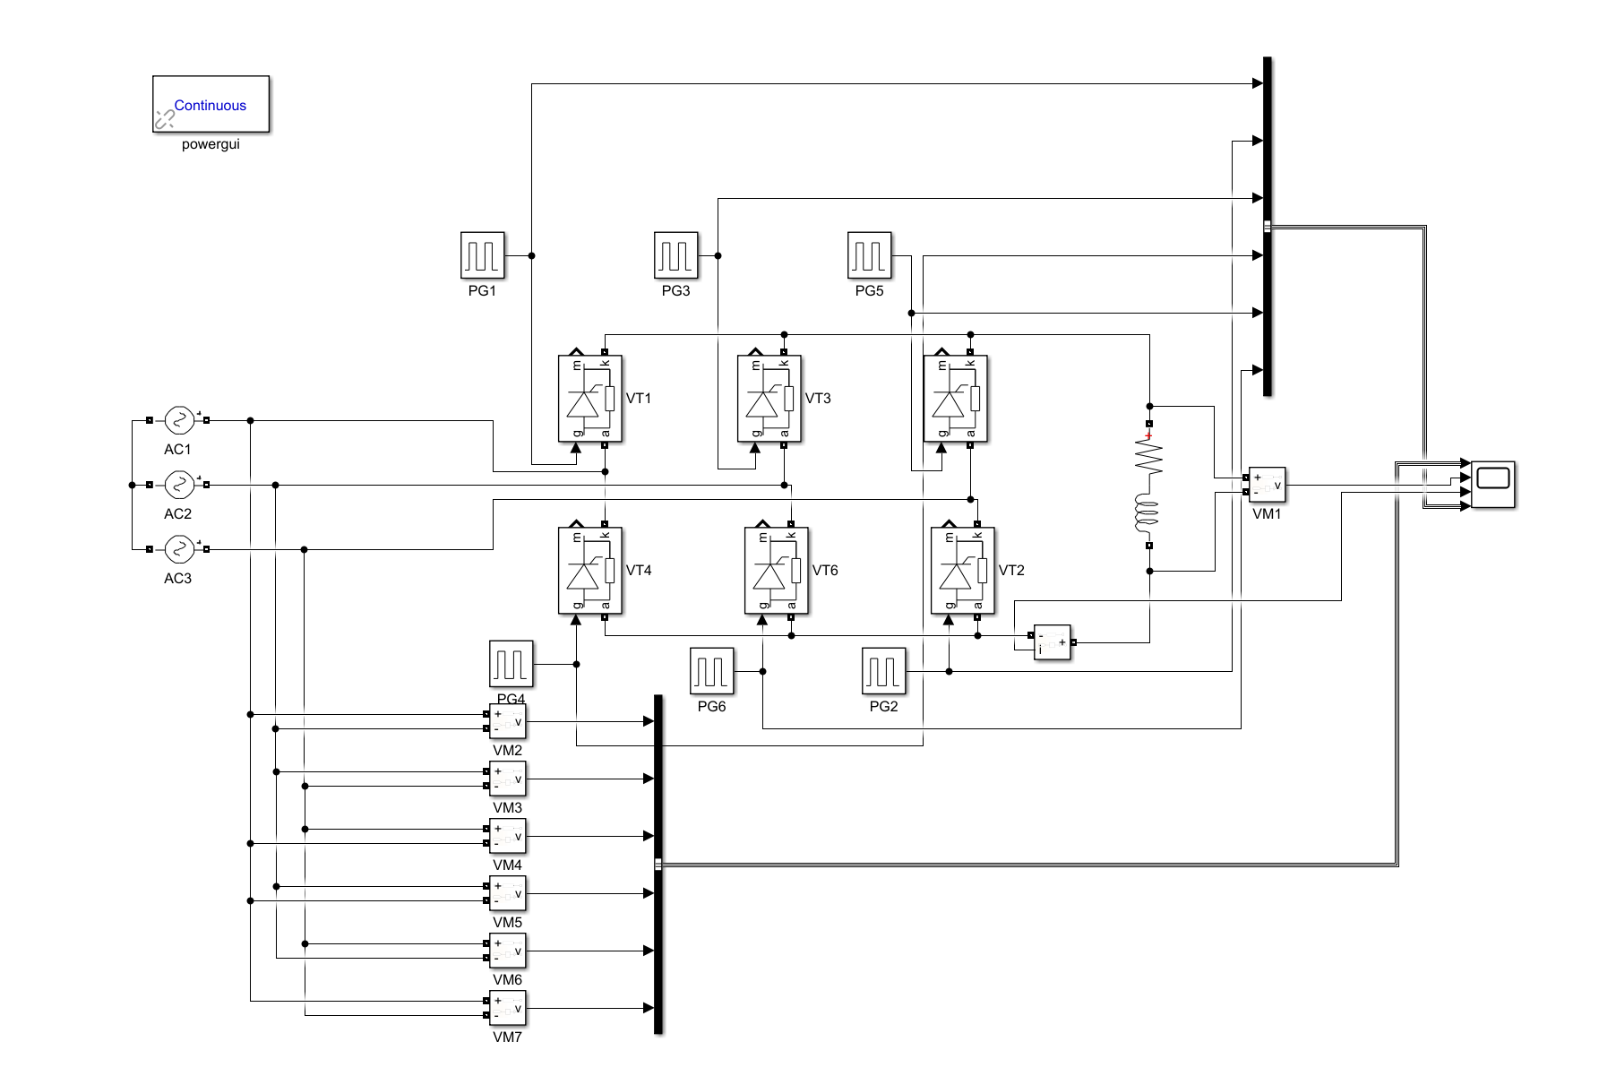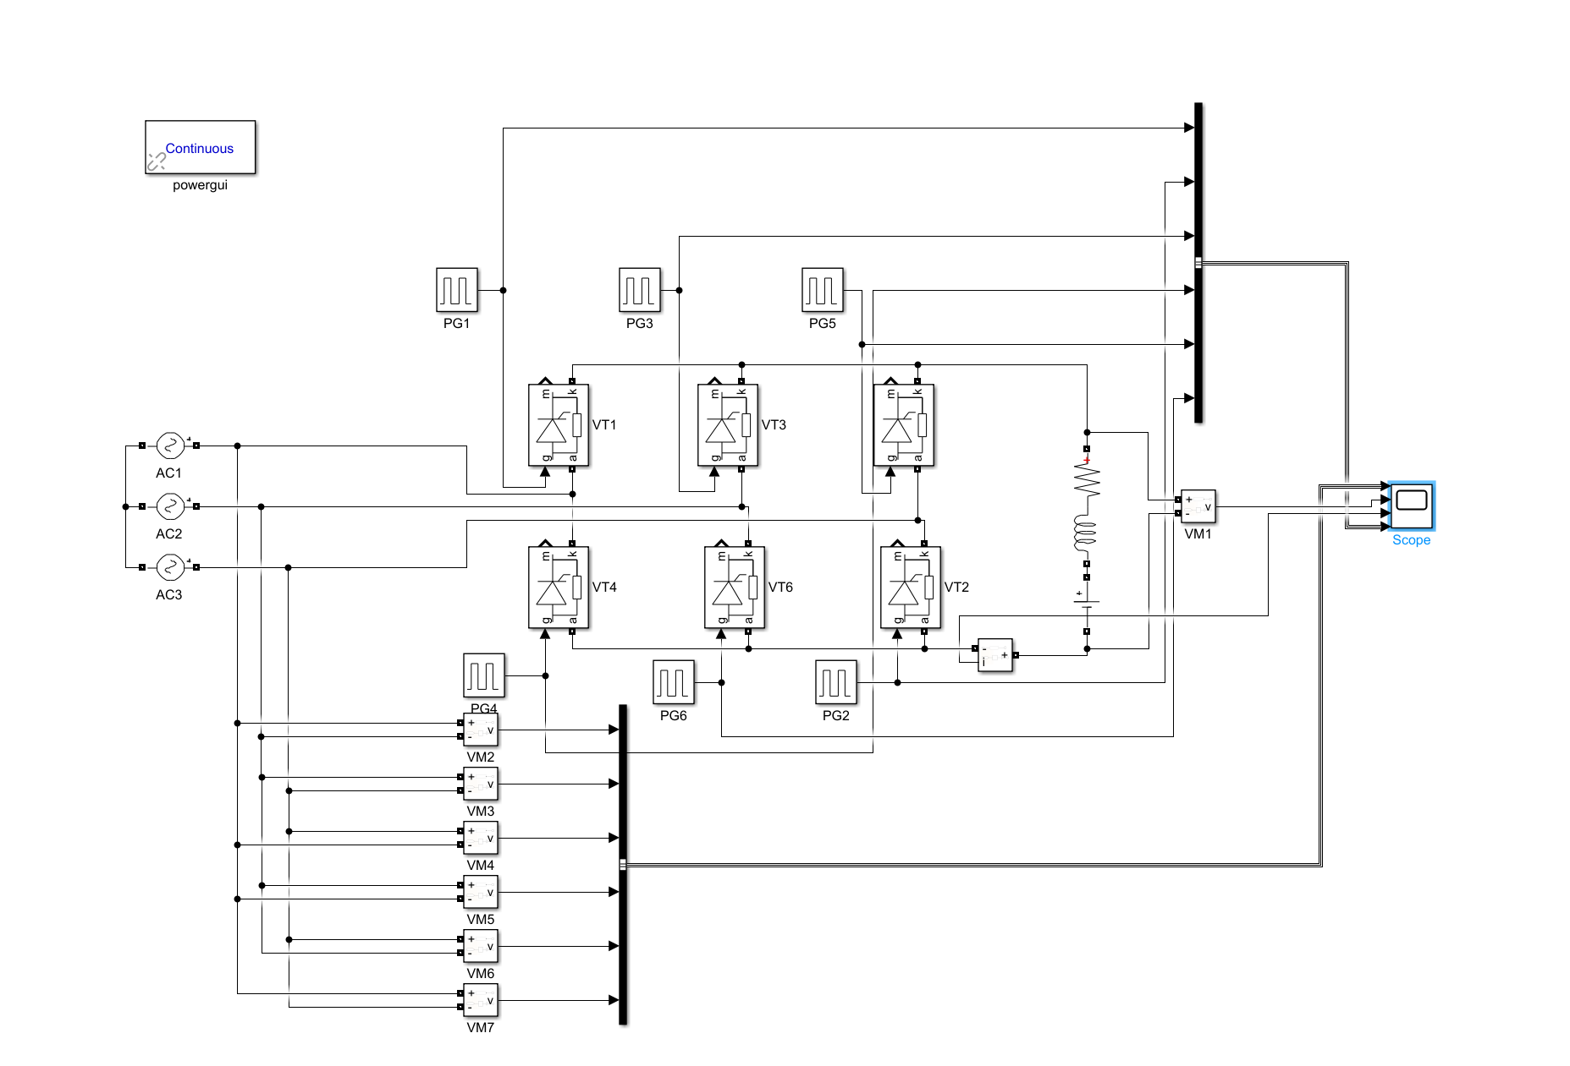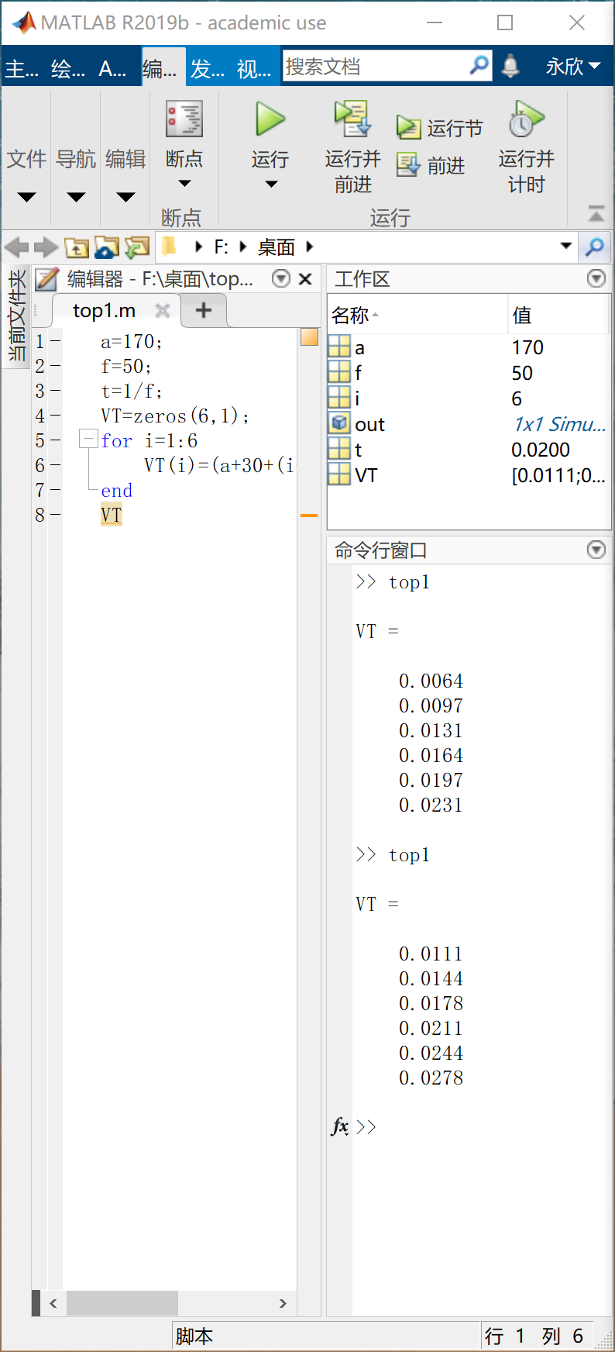

85无源

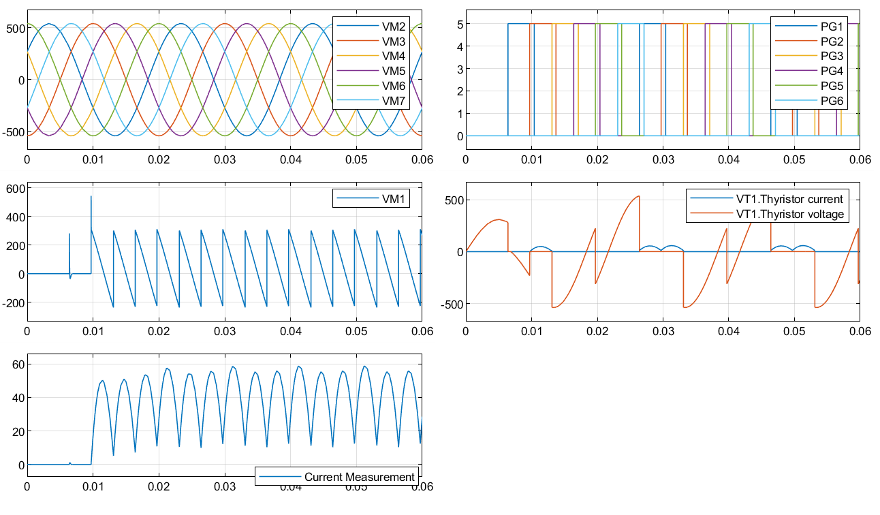

85有源

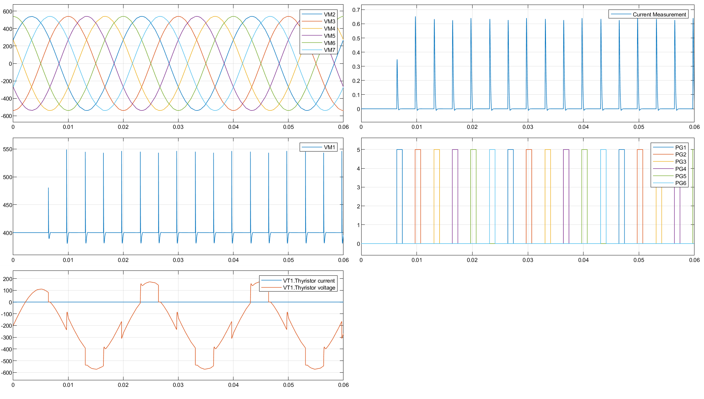

170 无源

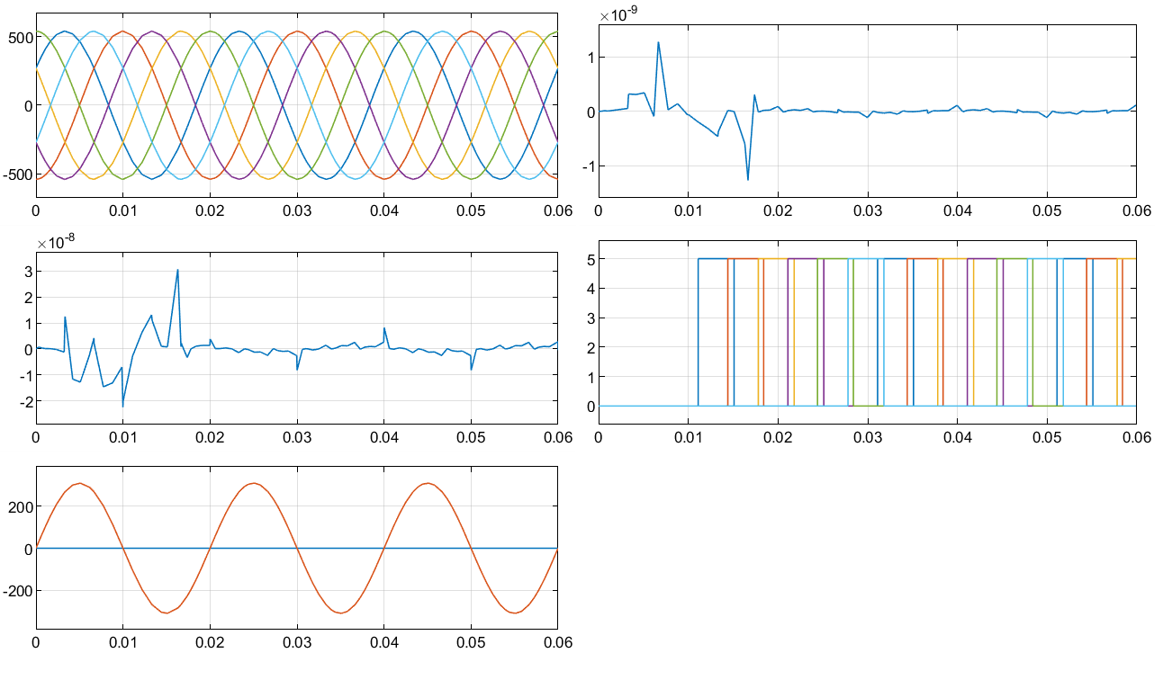

170有源

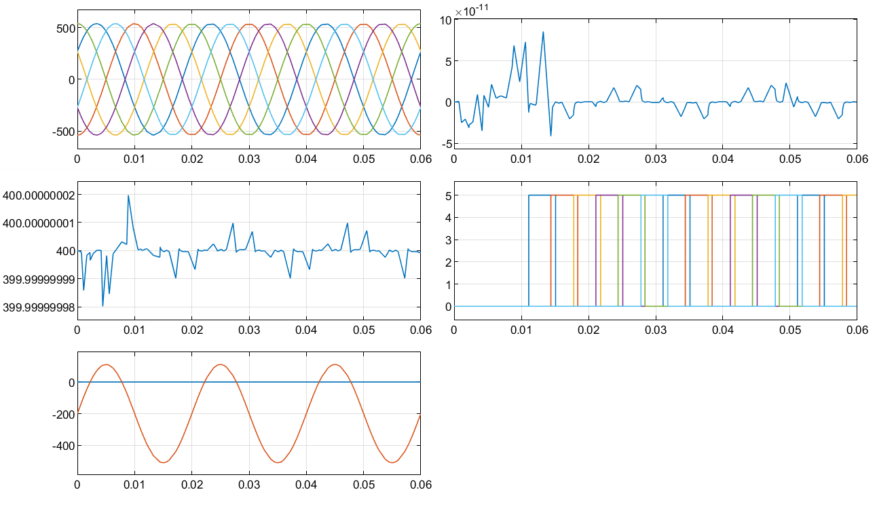

2） 进行理论计算：

●  直流侧电压Vd平均值

●  直流链电流Id平均值

●  交流侧电流均方根值

●  流过晶闸管的电流的均方根值

3） 将理论结果与模拟结果进行比较，并给出必要的评论。

**第二部分三相全桥整流器（功率二极管）**

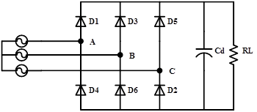

图二。电容负载二极管电桥

在这一部分中，我们以带容性负载的三相全桥整流器（二极管型）为基础进行了仿真。每组将为直流侧电容器分配不同的电容。应进行模拟分析负载电阻RL的变化对以下各项的影响：

●  输出电压

●  功率因数

●  THD公司

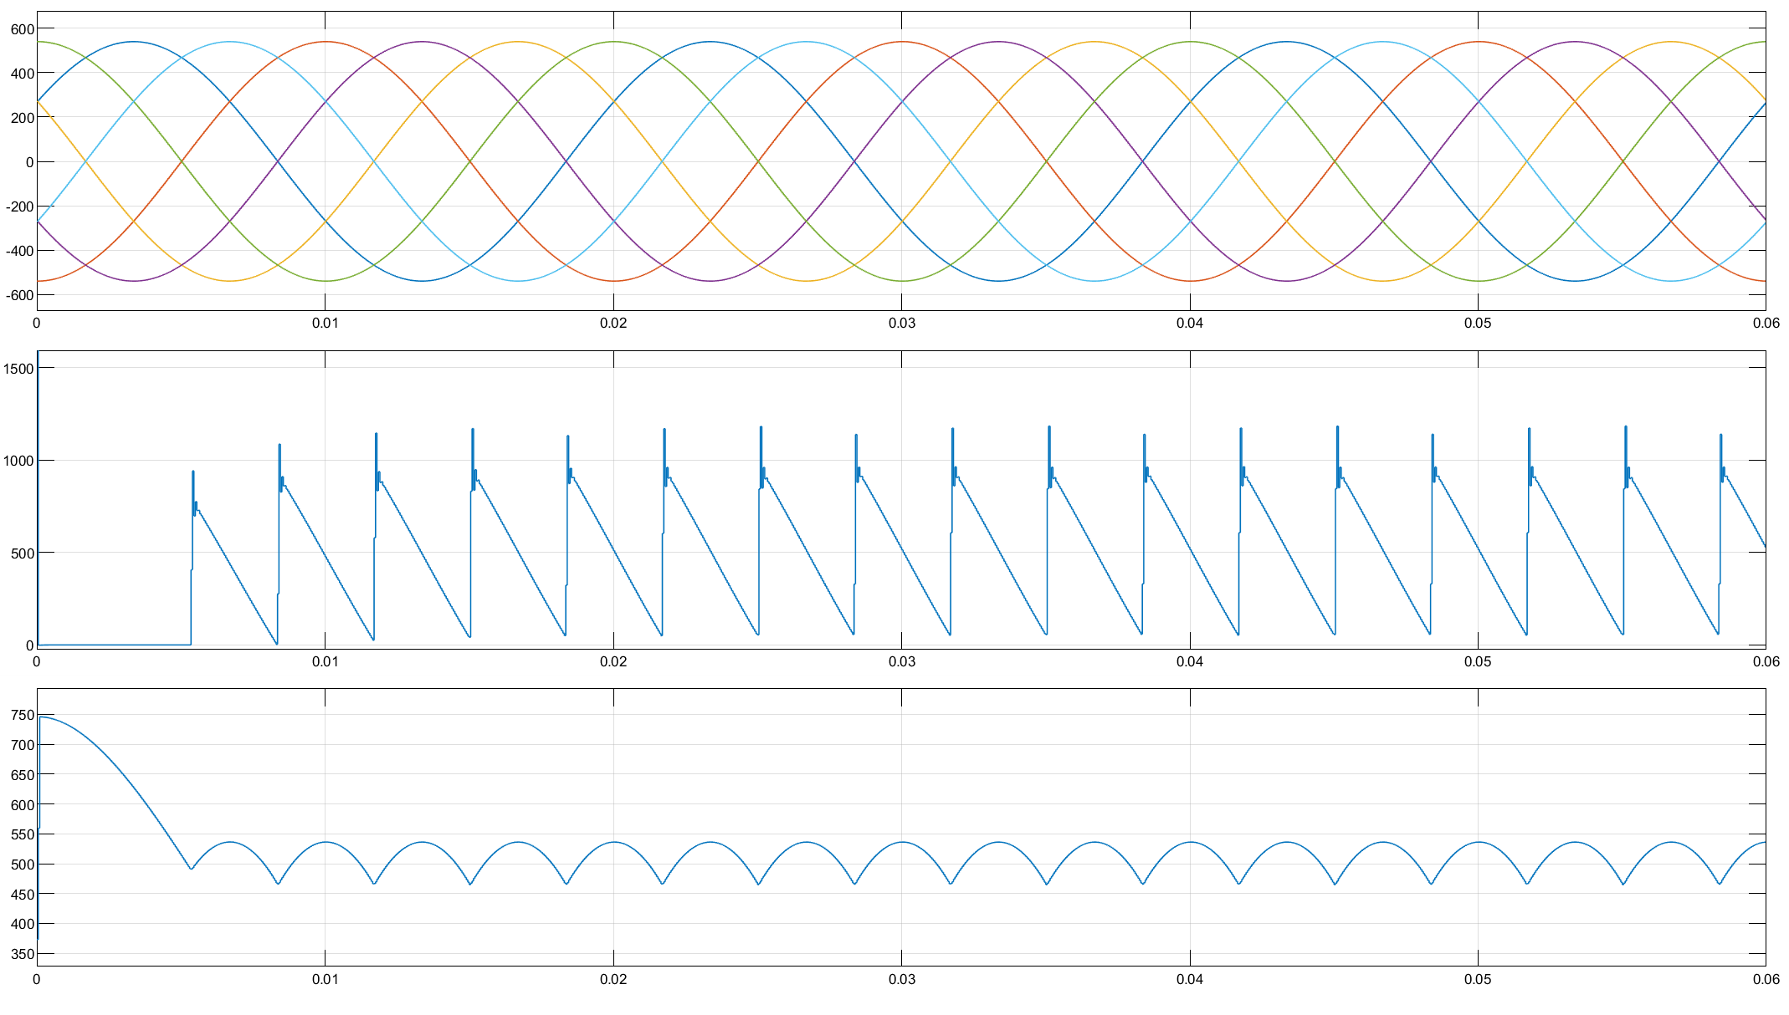

然后应提供以下绘图：

●  Vo=f（RL）

●  PF=f（RL）

●  THD=f（RL）

（Hint1：一种可能的解决方案是，选择10个典型的RL值，然后用Simulink得到相应的Vo、PF和THD稳态值。然后将数据存储在相应的向量中，然后在MATLAB中绘制它们。如果你能找到一个更系统化的方法，比如使用脚本语言，那就更好了。

Hint2：在电网侧增加一个小的内部阻抗将改善模拟波形。）

**附录**

|  |  |  |  |  |  |  |
| --- | --- | --- | --- | --- | --- | --- |
|  |  | | | | |  |
|  |  |  |  |  |  |
|  |  |  |  |  |  |  |
|  |  |  |  |  |  |  |
|  |  |  |  |  |  |  |
|  |  |  |  |  |  |  |
|  |  |  |  |  |  |  |
|  |  |  |  |  |  |  |
|  |  |  |  |  |  |  |
|  |  |  |  |  |  |  |
|  |  |  |  |  |  |  |
|  |  |  |  |  |  |  |